Ciudad de México a 30 de octubre de 2016.

Lewis Hamilton prueba las mieles del podio mexicano tras conseguir la primera posición en el FORMULA 1 GRAN PREMIO DE MÉXICO 2016

El FORMULA 1 GRAN PREMIO DE MÉXICO 2016 volvió a ser una auténtica F1esta. Con un aforo total de 135,026 personas este domingo en el Autódromo Hermanos Rodríguez, el evento alcanzó la cifra de 339,967 espectadores a lo largo de los tres días de evento.

La Formula 1 se vivió en México haciendo eco en todo el planeta. Aficionados de todas partes del orbe se dieron cita en el Autódromo Hermanos Rodríguez para vivir tres días llenos de F1ESTA con el FORMULA 1 GRAN PREMIO DE MÉXICO 2016.

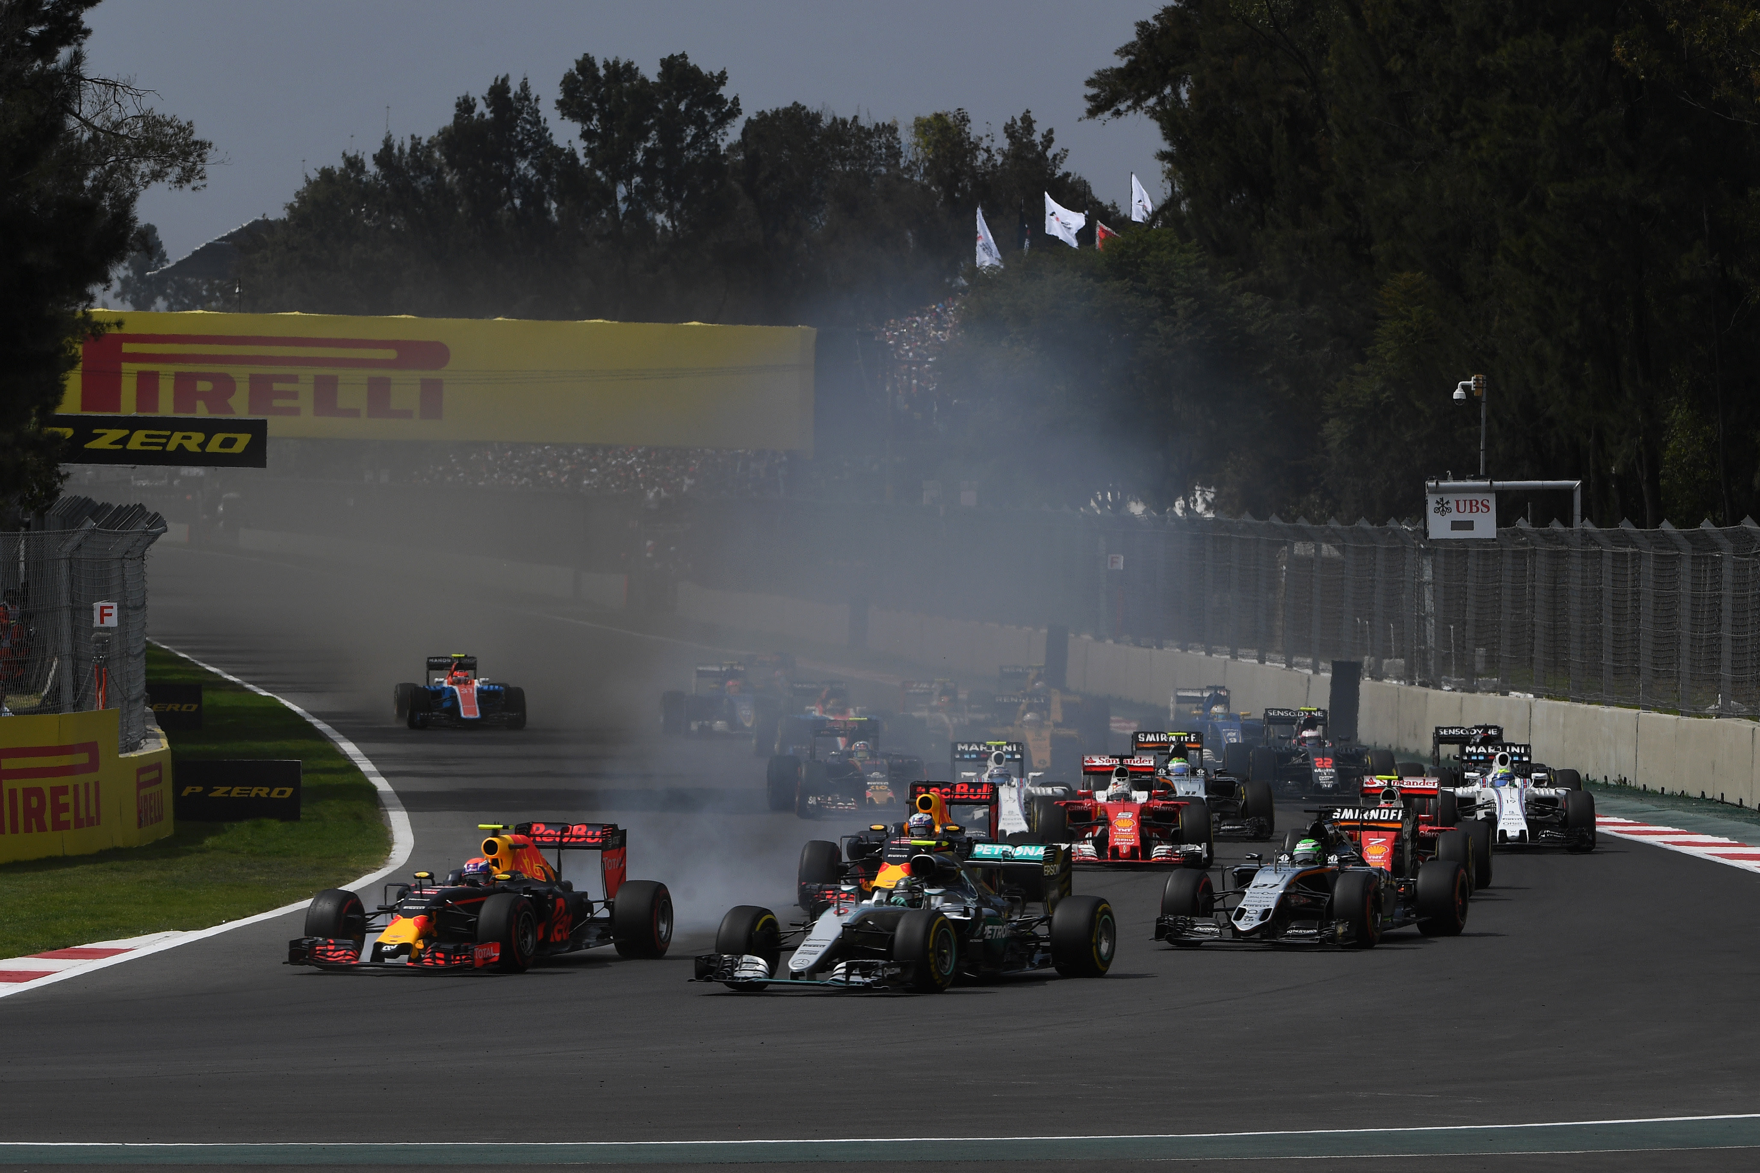

Desde muy temprano, todos los accesos del inmueble presentaron una afluencia constante, lo mismo que las distintas zonas, donde las actividades como el F1 Game Zone, el F1 Village y los escenarios con conciertos estuvieron siempre en acción y movimiento.

Como previo a la carrera, se realizó el tradicional desfile de pilotos, seguido por la entonación del Himno Nacional Mexicano interpretado por un coro conformado por un grupo de niñas Rarámuris de la comunidad Yermo y Parres de Carichí, Chihuahua. Para finalizar, se realizó un despliegue aéreo de nueve aviones de la Fuerza Aérea Mexicana que dejaron una estela verde, blanco y rojo a su paso.

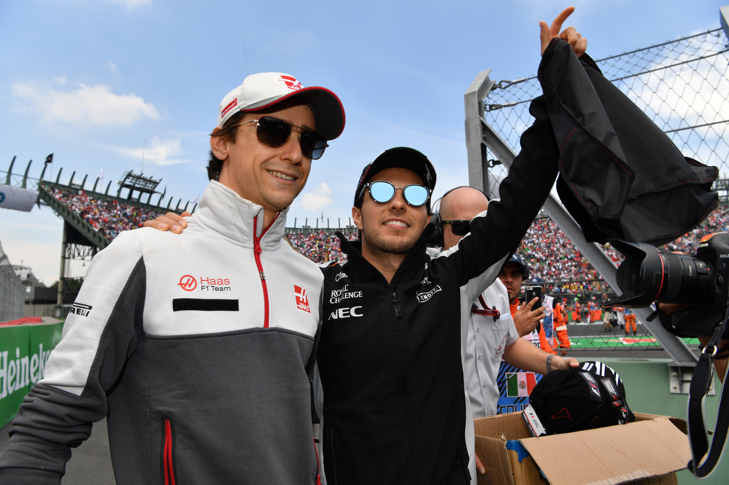

Tras una emocionante carrera, Lewis Hamilton, conquistó el primer sitio en el podio, seguido de Nico Rosberg, ambos del equipo Mercedes, y en tercer puesto quedó Sebastian Vettel, de la escudería Ferrari, quien tras una decisión de último minuto, subió al podio gracias a una penalización al piloto holandés Max Verstappen de Red Bull.

Ambos pilotos mexicanos fueron ovacionados por el público mexicano en cada una de sus vueltas: Sergio “Checo” Pérez logró sumar un punto luego de llegar en 10º lugar, mientras que Esteban Gutiérrez se quedó con la posición 19º.

El podio del FORMULA 1 GRAN PREMIO DE MÉXICO 2016 nuevamente fue espectacular, Lewis Hamilton, Nico Rosberg y Sebastian Vettel recibieron sus trofeos ante miles de aficionados enardecidos.

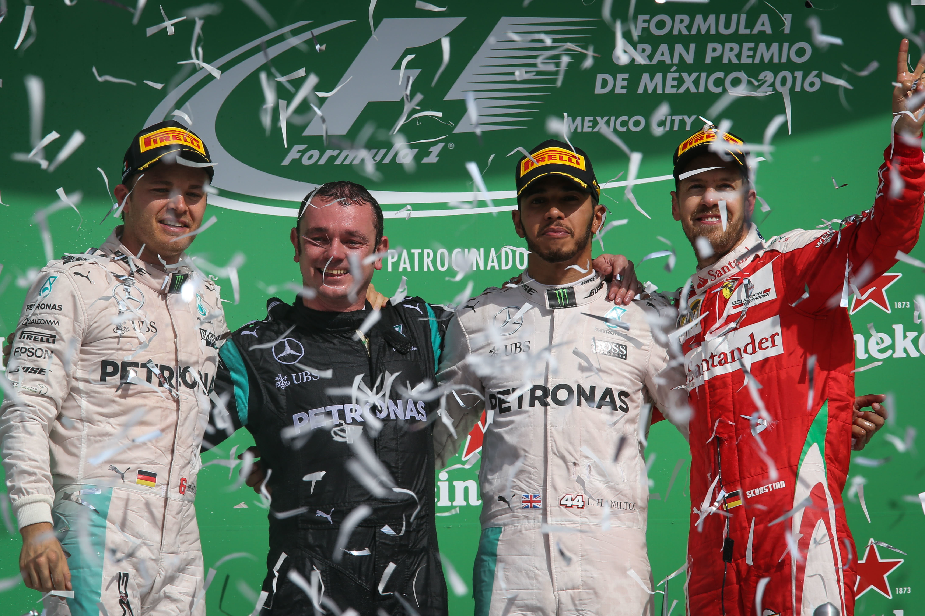

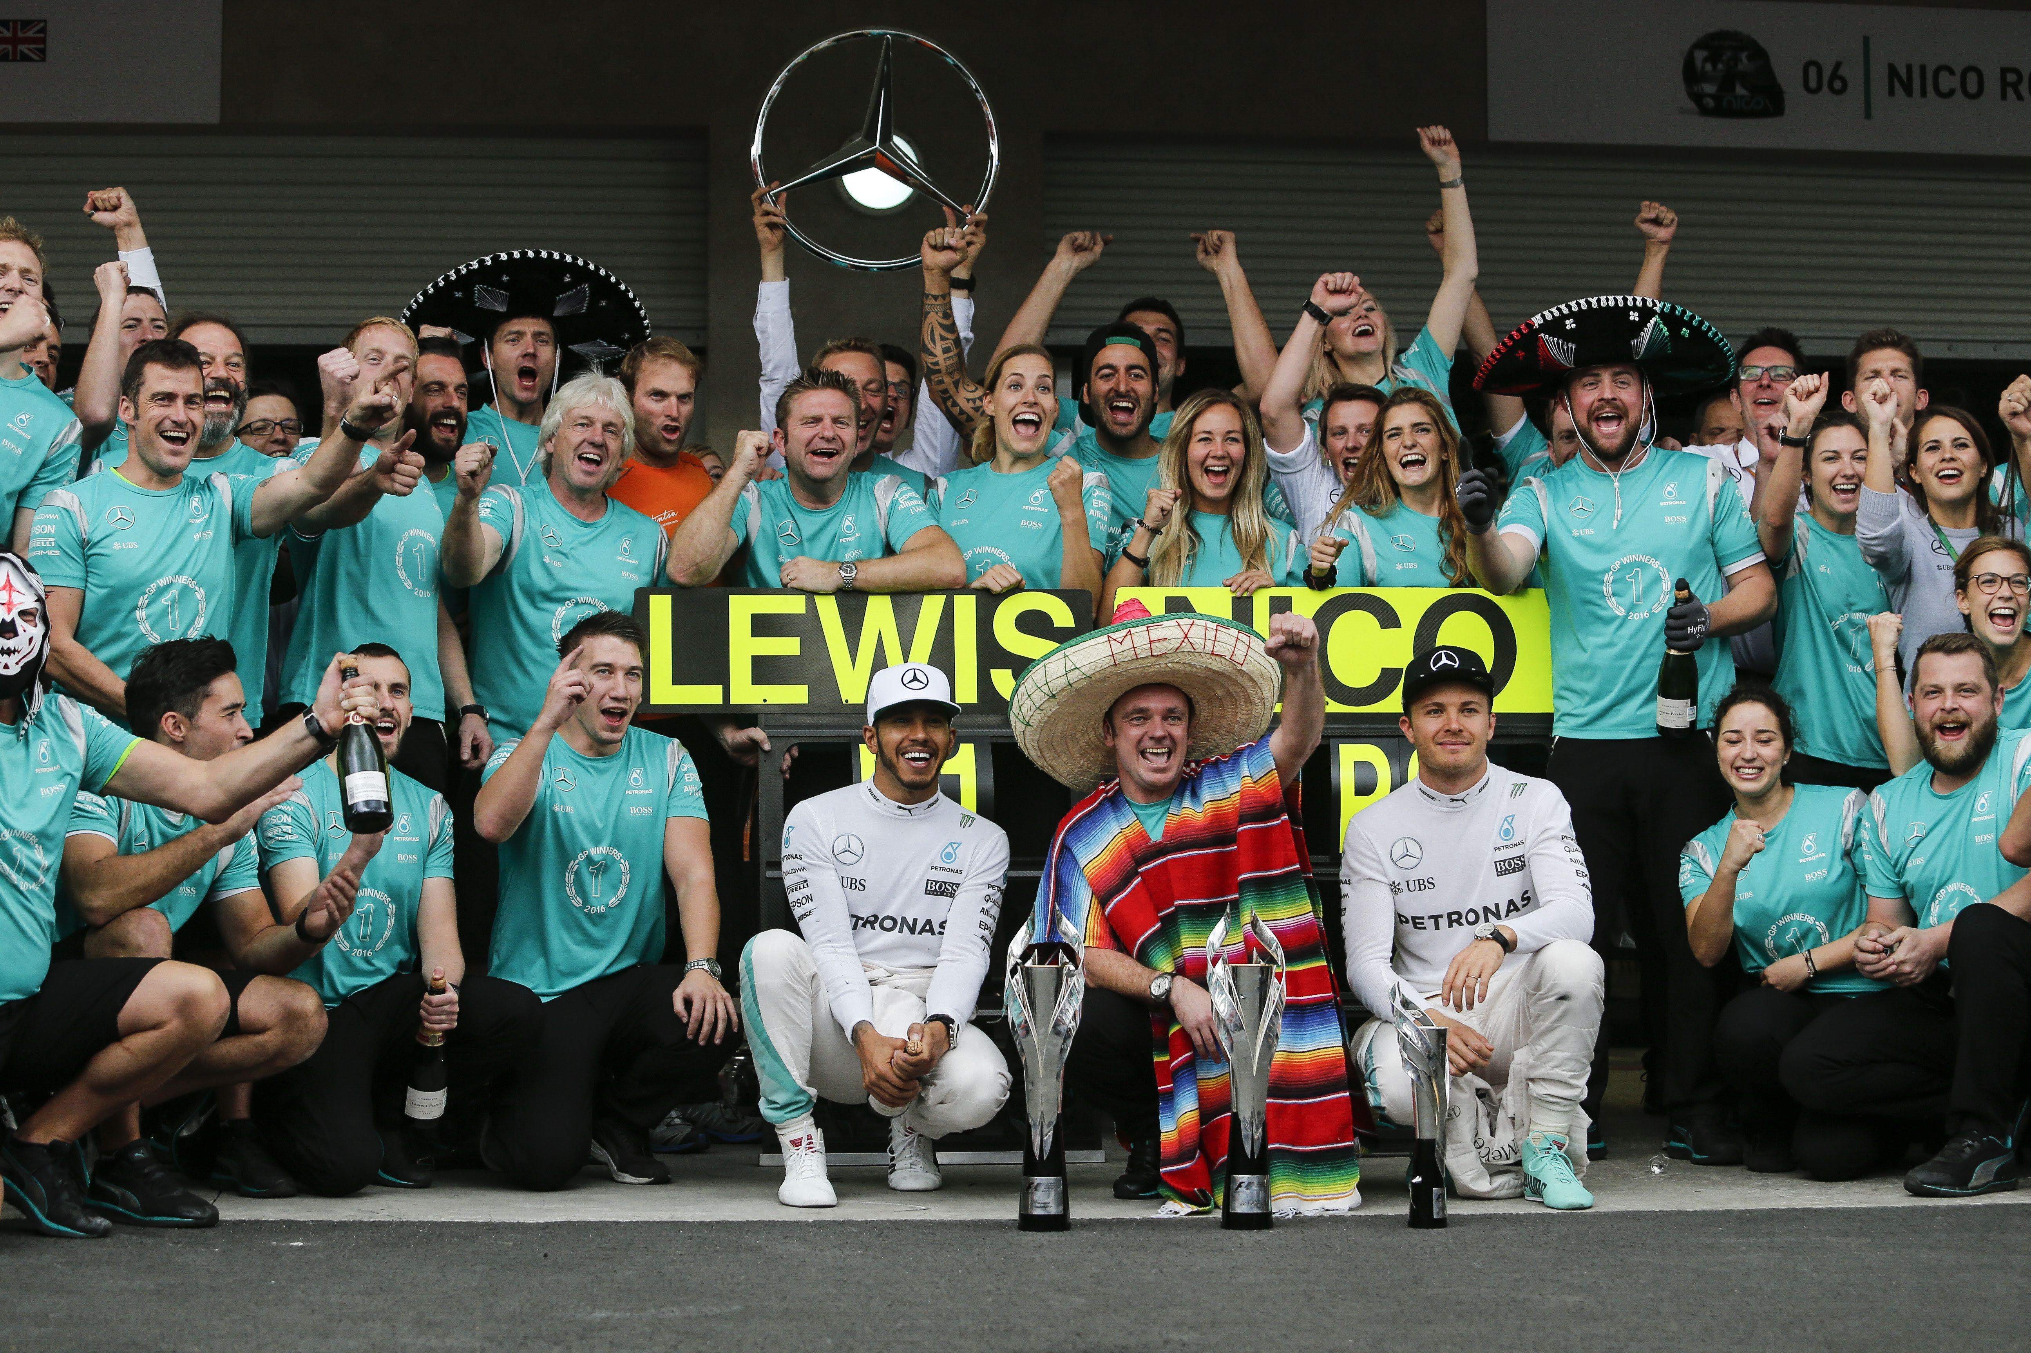

La ceremonia de premiación fue presidida por Enrique de la Madrid, Secretario de Turismo de la República Mexicana, quien entregó el trofeo de primer lugar al piloto británico; Carlos Slim Domit, Presidente del Consejo de Administración de América Móvil y Telmex, premió al segundo lugar, además de Horacio de la Vega, Director del Instituto del Deporte de la Ciudad de México, quien otorgó el trofeo de tercer lugar a Sebastian Vettel.

En las categorías de soporte, K. Kubota se llevó la victoria en la segunda competencia de Masters Historic Racing, quien manejo un Lotus 78. Por su parte, el guyanés, Calvin Ming, demostró su talento al llevarse la victoria del día en una entretenida carrera de F4 NACAM.

Entre las celebridades y personalidades que acudieron al evento, destacan Serena Williams, tenista profesional, el ex Presidente de México Felipe Calderón, el ex futbolista español Carles Puyol, Lenox Lewis – ex boxeador profesional–, Ximena Navarrete ganadora de Miss Universo 2010 y la top model Petra Nemcova.

Todo México celebró la F1ESTA durante la segunda edición del regreso del FORMULA 1 GRAN PREMIO DE MÉXICO 2016.

Para descargar imágenes en alta da clic aquí

Todas las fotografías de esta liga son cortesía de Sutton Images

-o-
www.mexicogp.mx
Facebook: mexicogp
Instagram/Twitter: @mexicogp
#MexicoGP #F1ESTA #F1EBRE

Contacto:
Francisco Velázquez  fvelazquezc@cie.com.mx  (52 55) 52019089  CIE | Manuel Orvañanos  manuel@bandofinsiders.com  (52 55) 63866686  Band of Insiders

Sobre CIE
Corporación Interamericana de Entretenimiento, S.A.B de C. V.
www.cie.com.mx
Somos la compañía líder en el mercado del entretenimiento fuera de casa en México, Colombia y Centroamérica y uno de los participantes más destacados en el ámbito latinoamericano y mundial en la industria del espectáculo.
A través de un modelo único de integración vertical, el acceso único a una importante red de centros de espectáculos, una base de anunciantes conformada por los principales inversores publicitarios en nuestros mercados, así como por las asociaciones y alianzas estratégicas que hemos establecido con participantes experimentos en la industria global; ofrecemos diversas opciones de entretenimiento de talla mundial, las cuales incluyen conciertos, producciones teatrales, eventos deportivos, familiares, y culturales, entre otros, que cubren las necesidades de tiempo libre y esparcimiento de nuestras audiencias.

Operamos un parque de diversiones y un parque acuático en Bogotá, Colombia. Asimismo, comercializamos el Centro Banamex en la ciudad de México, uno de los mayores y más importantes recintos de exposiciones y convenciones en el ámbito internacional. Igualmente, somos reconocidos como el más destacado productor y organizador de eventos especiales y corporativos en México, y operamos uno de los centros de contacto más profesionales y reconocidos en el mercado mexicano.
CIE es una empresa pública cuyas acciones y títulos de deuda cotizan en la Bolsa Mexicana de Valores.

